JOSÉ henry MARTÍNEZ palomino

Urb. monclava 285 pisco –ica -peru
Teléfono casa - 056-534382 / 943592243
Correo electrónico jynmartinez@hotmail.com
Información personal
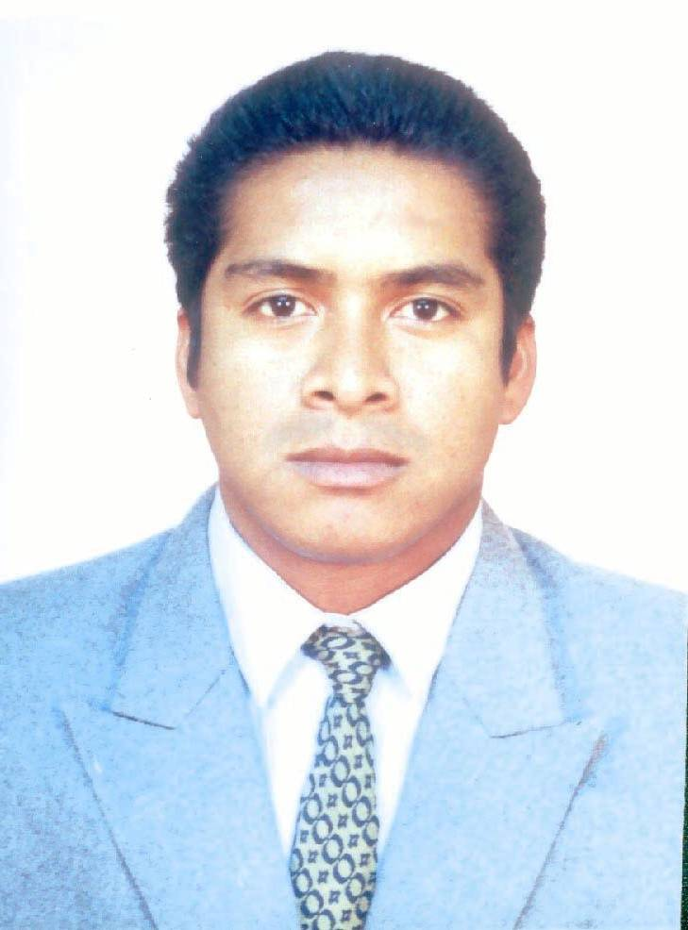 | - Estado civil: Casado  - DNI: 22299813  - Brevete: Q22299813 - Clase AI  - Nacionalidad: Peruano  - Edad: 41  - Lugar de nacimiento: PISCO - ICA
EDUCACIÓN | 1993 - 1998 UNIVERSIDAD NACIONAL SAN LUIS GONZAGA DE ICA – PERÚ  - Grado: Titulo en Ingeniería Mecánica Eléctrica.
Idiomas
- Ingles Intermedio Centro De Idiomas PRIVA TEACHER.
- Ingles Intermedio – PARI – INTENSIVE LANGUAJE CENTER – JULIO 2009
Cursos de EXTENSIÓN
- Curso de fiscalización Administradores y Fiscalizadores de Contratos "Programa de Capacitación de Fiscalización de Contratos de Bienes y Servicios".Del 16 al 18 de Enero Lugar: Sala de Capacitación / CENCA – Talara – PETROBRAS ENERGIA PERU.
- I Taller “HALIDADES GERENCIAS” PMO Proyect Management office Dictado por. EXSA. S.A. Del 13 al 30 de Marzo del 2011.
- I Taller “Valores, Creencias y Compromisos” Dictado por. EXSA. S.A. 6 Horas lectiva. 22 Febrero del 2009.
- I Taller “Liderazgo” UPC – Pluspetrol. 2008
- Curso Practico de Maniobras de Equipos Dictado Por GRUAS S.A. 2008
- IV Curso Taller PRIMAVERA PROYECT PLANNER Herramienta de la planificación y Programación de Obras de la construcción Periodo del 03,10 y 24 de febrero del 2007 Universidad Nacional de Ingeniería
- Técnicas de Análisis Causa Raíz – ENGINZONG Noviembre del 2006
- Curso taller MS PROYECT 2000. Planificación Y Programación de Obras de la construcción. Universidad Nacional de Ingeniería
- Curso STOP para Supervisores: Dictado por Pluspetrol en Agosto 2006
(Plata de Gas Malvinas Camisea – Cuzco)
- Curso STOP para empleados: Dictado por Pluspetrol desde 21.12.05 hasta 27.12.05 ( Planta de Fraccionamiento de Gas Pisco)
- Ponente en el primer curso de técnico Montajista Industrial: Universidad Nacional de San Luís Gonzaga de ICA. Desde el 07 al 13 de mayo del 2004
- Primer Curso de Soldadura (AWS) Periodo del 23,24 y 25 de junio de 1999 Universidad Nacional de Ingeniería

Empleo
Desde Noviembre Del 2012 Actual.
PETROBRAS ENERGIA PERU S.A.
- AREA: MANTENIENTO E INGNIERIA.
- CARGO: FIZCALIZACIÓN Y ADMINISTRADOR DE CONTRATOS DE EQUIPOS ROTATIVOS E INGENIERA DE MANTENIMIENTO DE PLANTAS.
- Asegurar que el Contratista de Mantenimiento cumpla con: los procedimientos de seguridad y medio ambiente, las recomendaciones de los fabricantes de equipos y las normas aplicables. Control de las Ordenes de Requerimientos (OR´s) y Seguimiento de Materiales De los Mantenimientos PM / MR. Y Parada de Planta Con DJ- Edward
- Revisar los planes de trabajo de mantenimiento mecánico, considerando la experiencia en campo y la aplicación del mantenimiento predictivo.
- Generar requerimientos de materiales y servicios, con la finalidad de ejecutar el programa de mantenimiento preventivo y las tareas correctivas del backlog.
- Colaborar con los análisis causa raíz para los equipos vitales.
- Fiscalización y de las tareas del mantenimiento predictivo.
- Revisar la información registrada en el software de gestión de mantenimiento (SAP. Módulo Mantenimiento).
- Sugerir proyectos de mejoras relacionados con mantenimientos de equipos.
- Preparación y control del presupuesto anual de mantenimiento.
- Soportar en las etapas de comisionamiento y puesta en marcha de los equipos de las ampliaciones de planta y Baterías de procesos.

Desde Julio A Noviembre Del 2012
IPASA S.A.
- AREA : MANTENIENTO E INGNIERIA DE PROYECTOS
- CARGO: JEFE DE MANTENIMIENTO E INGENIERA
- Proyectos y Mejoras de Procesos de producción.
- Gestión de Mantenimiento Asistido por computadora ERP-SAP Modulo Mantenimiento y Logística
- Supervisor de Mantenimiento Preventivo, Correctivos de equipos rotativos
- Planeamiento y programación del mantenimiento de los Equipos Rotativos y estáticos

Desde Julio 2008 hasta Mayo 2012
EXSA S.A.
- AREA : MANTENIENTO E INGNIERIA DE PROYECTOS
- CARGO: ING. DE PROYECTOS Y MANTENIMIENTO
- Montaje de tuberías y equipos en plantas de procesos industriales.
- Supervisión en Proyectos y Mejoras de Procesos de producción.
- Gestión de Mantenimiento Asistido por computadora ERP-SAP Modulo Mantenimiento y Logística
- Planeamiento y programación del mantenimiento de los Equipos Rotativos y estáticos en planta de Procesos De productos Químicos (NGL) y Explosivos.

Desde Mayo 2008 hasta Julio de 2008
SERPETBOL S.A.
PLUSPETROL PERÚ CORP. PLANTA MALVINAS – CUZCO – CAMISEA
JEFE DE CONTROL DE CALIDAD DEL PROYECTO. MONTAJE DE EQUIPOS ELETROMECANICO. BLOQUEA 88 - CAMISEA PROYECTO DE EXTENSIÓN - EPC 11 Curriculum vitae de proyecto: Montaje de un Compresor Gas Nuevo Pignone. Permitió la subida de la producción de planta Gas Natural.
- Inspección de montajes de Piping y equipos en la planta de hidrocarburos de procesos.
- Precomicionado, Comisionado y Puesta en Marcha de la Plantas de Hidrocarburos
- Inspector de Montaje de los equipos en planta de procesos de LNG
- Elaboración de procedimientos de Mantenimiento y Construcciones Electromecánicos
- Planeamiento y Programación con Software PRIMAVERA PROYECT PLANNER -P3 y MS PROYECT 2003

Desde Enero 2007 hasta Febrero 2008
BUREAU VERITAS S.A.
PLUSPETROL PERÚ CORP. PLANTA PISCO – CAMISEA.
INGENIERO INSPECTOR EN MONTAJE DE PIPING Y EQUIPOS ELECTROMECANICOS DE PROCESOS DE HIDROCARBUROS EN EL BLOQUE 56 - CAMISEA PROYECTO DE EXTENSIÓN - EPC 12 Curriculum vitae de proyecto: Permitió la subida de la producción de planta de 35,000 a 50,000 bpd de NGL. Costo de proyecto: US.$ 800 ' 000,000.00
- Control de Avance de Obras y Montaje de equipos Electromecánicos y Estructuras
- Supervisión de Modificaciones de Montaje en Piping y Mecánica en Planta
- Supervisión de Avance de Obra. Equipos, estructuras, Piping.
- Control, recepción y entrega de calidad de la nueva planta de fraccionamiento de LNG (Equipos ,estructuturas, piping e instrumentación )
- Seguimientos de protocolos de liberación por sistemas de procesos de la planta.
- Supervisor de Precomisionado y Comisionado de Plantas de Procesos de LGN
- Supervisión de Puesta en marcha de la Planta de Fraccionamiento

Desde Agosto 2005 hasta Diciembre de 2006
SKANSKA DEL PERÚ S.A.
PLUSPETROL PERÚ CORP. PLANTA MALVINAS – CUZCO – CAMISEA
- AREA : PLANEAMIENTO
- CARGO: ING. PLANNER INDUSTRIAL. Y ING. SUPERVISOR DE MANTENIMIENTO MECÁNICO EN PLATAFORMA MARINA
- Puesta en Marcha de la Planta de LGN
- Planeamiento y programación del mantenimiento de los equipos en planta de procesos de LNG
- Apoyo en la Implementación de sistema de Gestión de Mantenimiento Asistido por computadora CMMS Software Máximo
- Control de las Ordenes de Requerimientos (OR´s) y Seguimiento de Materiales De los Mantenimientos PM / MR. Y Parada de Planta Con DJ- Edward
- Programación del Mantenimiento Preventivo, Reactivo, Predictivo y Proactivo.
- Elaboración de la Programación y Planificación de las Paradas de Planta
- Elaboración de procedimientos de Mantenimiento
- Elaboración de los Informes de gestión Mensual del cumplimiento de los Mantenimientos

Desde Septiembre 2003 hasta agosto de 2005
SKANSKA DEL PERÚ S.A.
PLUSPETROL. PLANTA DE FRACCIONAMIENTO DE PISCO - CAMISEA
- AREA : PLANEAMIENTO
- CARGO: ING. PLANNER INDUSTRIAL.
- CARGO: ING. SUPERVISOR DE MANTENIMIENTO MECÁNICO EN PLATAFORMA MARINA.
- Planeamiento y programación del mantenimiento de los equipos en planta de procesos de LNG
- Supervisión y ejecución de mantenimiento de equipos en plataforma marina. Plataforma de despacho de Butano, Propano, Nafta y Diesel.
- Programación del Mantenimiento Preventivo Y Reactivo Planeado.
- Elaboración de la Programación y Planificación de las paradas de Planta
- Elaboración de los Informes de gestión Mensual del cumplimiento de los Mantenimientos

Desde Septiembre 2003 hasta Septiembre 2004
CONSORCIO GRAÑA MONTERO - SKANSKA
PLUSPETROL PERÚ CORP. PLANTA PISCO – CAMISEA
ASISTENTE DE GERENCIA DE PROYECTO BLOQUE 56 - CAMISEA PROYECTO - EPC 1. Curriculum vitae de proyecto: Permitió la producción de planta de 35,000 bpd de NGL. Costo de proyecto: US.$ 1,200 ' 000,000.00
- Control de Avance de Obras y Montaje de equipos Electromecánicos y Estructuras
- Supervisor de Montaje Piping.
- Supervisor de Modificaciones de Montaje en Piping y Mecánica en Planta
- Supervisión de Avance de Obra y seguimientos de protocolos de liberación de sistemas de procesos de la planta de LGN

Desde Enero 2003 hasta Julio 2003
MINERA YANACOCHA S.A. GEOTEC DIAMANTINA S.A.
AREA : Mantenimiento Mecánico y Montajes
CARGO : Supervisor De Mantenimiento

Desde Enero Hasta Septiembre del 2002 CORPORACIÓN
ACEROS AREQUIPA PLANTA PISCO. (ENSERCOM).
SUPERVISOR : De Proyectos De Ampliación Y Montajes hidráulicos
Y neumáticos Para Línea de Producción.

Desde Enero Hasta Noviembre del 2001
COMPAÑÍA MINERA YAULIYACU S.A. GRUPO GRENCORE.
AREA : Mantenimiento Mecánico
CARGO : Jefe De Mantenimiento Mecánico

Desde Agosto Hasta diciembre del 2000
IESA. INGENIEROS EJECUTORES S.A.
AREA : Mantenimiento mecánico
CARGO : Jefe de Mantenimiento Mecánico

Desde Abril Hasta Julio Del 2000.
CIA. MINERA SAN IGNACIO DE MOROCOCHA.
AREA : Mantenimiento Mecánico.
CARGO: JEFE DE MANTENIMIENTO MINA.

Desde Enero de 1999 Hasta Enero Del 2000.
ATLAS COPCO PERUANA S.A.
AREA: Mantenimiento Mecánico.

- Practica Área: Línea Hidráulica Diesel (LHD).
- Reparación de Sistemas Hidráulicos y Neumáticos.
- Reparación de Cajas de Transmisiones Hidráulicos
- Reparación de Convertidores de par hidráulicos
- Reparación y evaluación de válvulas, bombas y sistemas Hidráulicos y Neumático

Desde Noviembre Hasta Diciembre De 1998.
ACEROS BOHLER DEL PERÚ
Practicante Área: De Tratamientos Térmicos de Aceros Especiales
- Pruebas de Dureza de Aceros
- Inventario materiales Almacén Suministros
- Generación de solicitudes manuales, planificadas
Desde mayo Hasta Diciembre del 1997
MINSUR. MINERAS DEL SUR S.A.
Practicante Área: Proyectos de ampliación.
- Elaboración de cálculos.
- Elaboración de planos de fajas transportadoras y proyectos.
- Costos y presupuestos de materiales.
- Generación de solicitudes manuales, planificadas., Seguimientos de materiales.

REFERENCIAS :
- ING.- JOSE ARANA - PLUSPETROL CORPORATION PERU.
SUPERINTENDENTE DE MANTENIMIENTO
Telf. : 01-4117100.

- ING. DAVID HERQUINIO. EXSA .S.A.
GERENTE CENTRAL DE OPERACIONES PLANTA DE EXPLOSIVOS
Telf. 01-3157000.

- ING. JOSE ARONE - PETROBRAS ENERGIA PERU
GERENTE DE OPERACIONES.
Telf. 51-837*2753.

